Городская Дума
г. Дзержинска

Р Е Ш Е Н И Е
от 30 мая 2013 г. № 569

О внесении изменений в Правила
землепользования и застройки
городского округа город Дзержинск

В соответствии с Градостроительным кодексом Российской Федерации, Федеральным законом от 06.10.2003 №131-ФЗ «Об общих принципах организации местного самоуправления в Российской Федерации», Уставом городского округа город Дзержинск, с учетом протокола проведения публичных слушаний от 15 мая 2013 г. №5-И и заключения о результатах публичных слушаний от 15 мая 2013 г. по проекту о внесении изменений в Правила землепользования и застройки городского округа город Дзержинск в части изменения частично зоны ЦО-1 - зона обслуживания деловой и коммерческой активности центра и частично зоны Ж-2- зона жилой застройки малой и средней этажности 2-5 этажей на территории в районе пр.Чкалова, д.23а, на зону Ж-1 - зона многоэтажной жилой застройки 4-10 этажей и более 10 этажей, Городская Дума решила:

1. Внести в Правила землепользования и застройки городского округа город Дзержинск, утвержденные постановлением Городской Думы от 23.06.2009 № 481 (с изменениями от 09.02.2010 № 545, от 29.06.2010 № 583, от 14.07.2010 № 595, от 25.11.2010 № 15, от 27.01.2011 № 33, от 03.03.2011 № 45, от 30.06.2011 № 126, № 127, № 128, от 31.08.2011 № 151, от 29.09.2011 № 179, № 180, № 181, № 182, № 183, № 184, № 185, № 186, от 27.10.2011 № 201, от 31.01.2012 № 241, № 242, № 243, № 244, от 23.03.2012 № 266, № 267, № 268, от 12.04.2012 № 292, № 293, от 28.05.2012 № 333, от 27.09.2012 № 408, № 409, № 410, № 411, № 412, от 22.11.2012 № 443, от 23.11.2012 № 454, от 31.01.2013 № 479), следующие изменения:
1) в статье 9:
а) в пункте 1 части 3 слова «Мэра» заменить словами «Главы Администрации»;
б) в части 4 слова «органа, уполномоченного в области планирования развития экономики, - управления промышленности, экономики, прогнозирования и муниципального заказа» заменить словами «органов, уполномоченных в области планирования развития экономики, - департамент стратегического развития города, промышленности, инвестиционной политики и экологии и департамент финансов, экономики и муниципального заказа»;
- в пункте 2 части 6 и в части 7 статьи 13 слова «Мэру», «Мэр» заменить словами «Главе Администрации», «Глава Администрации»;
- в части 4 статьи 16 слова «Мэру», «Мэр» заменить словами «Главе Администрации», «Глава Администрации»;
- в части 5 и части 6 статьи 26 слова «Мэру», «Мэр» заменить словами «Главе Администрации», «Глава Администрации»;
- в части 5 статьи 27 слова «Мэру», «Мэр» заменить словами «Главе Администрации», «Глава Администрации»;
- в части 1 статьи 38 слово «Мэром» заменить «Главой Администрации»;
- в части 3 и 4 статьи 39 слова «Мэру», «Мэр» заменить словами «Главе Администрации», «Глава Администрации»;
8) в статье 42 «Схема градостроительного зонирования территории города», статье 43 «Схема градостроительного зонирования территории города (центральная часть)», статье 48 «Схема градостроительного зонирования территории города (ограниченного пользования)», статье 49 «Схема градостроительного зонирования территории города (границы территориальных зон на электронном носителе)» изменить частично зону ЦО-1 - зона обслуживания деловой и коммерческой активности центра и частично зону Ж-2- зона жилой застройки малой и средней этажности 2-5 этажей на территории в районе пр.Чкалова, д.23а, на зону Ж-1 - зона многоэтажной жилой застройки 4-10 этажей и более 10 этажей, согласно Приложению.
2. Администрации города:
1) опубликовать изменения в Правила землепользования и застройки городского округа город Дзержинск в средствах массовой информации;
2) разместить на официальном сайте Администрации города изменения в Правила землепользования и застройки городского округа город Дзержинск.
3. Настоящее решение опубликовать в средствах массовой информации.
4. Настоящее решение вступает в силу после его официального опубликования.
5. Контроль за исполнением настоящего решения возложить на комитет Городской Думы по строительству, архитектуре и землепользованию.

Глава города В.А. Чумазин

Приложение
к решению Городской Думы
от 30 мая 2013г. № 569

ФРАГМЕНТ КАРТЫ ПРОЕКТ О ВНЕСЕНИИ ИЗМЕНЕНИЙ В ПЗЗ
градостроительного зонирования территории город по изменению частично зоны ЦО-1 - зона обслуживания деловой и
из Правил землепользования и застройки коммерческой активности центра и частично зоны Ж-2-зона жилой
городского округа город Дзержинск застройки малой и средней этажности 2-5 этажей на территории в
районе пр.Чкалова, д.23а, на зону Ж-1 - зона многоэтажной жилой
застройки 4-10 этажей и более 10 этажей

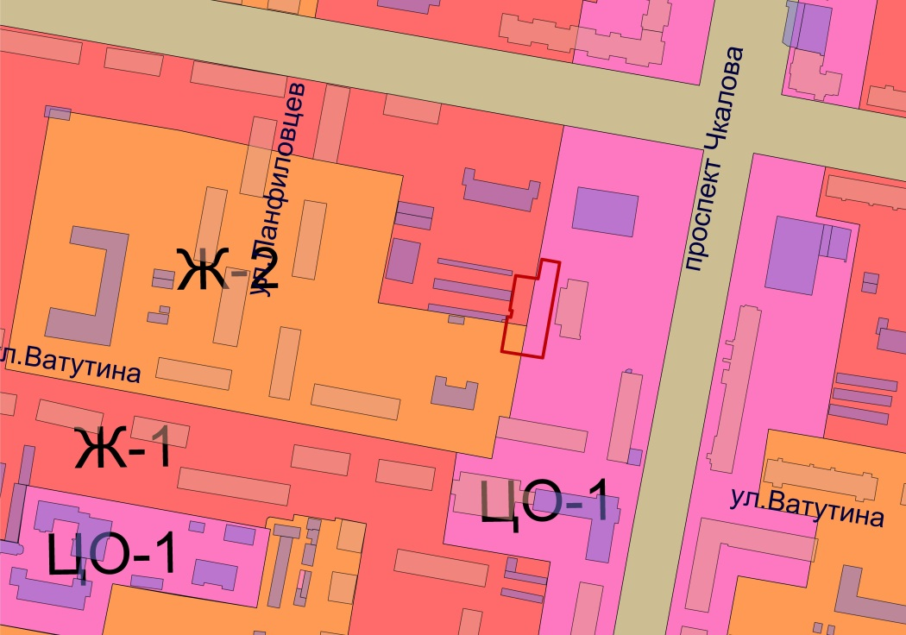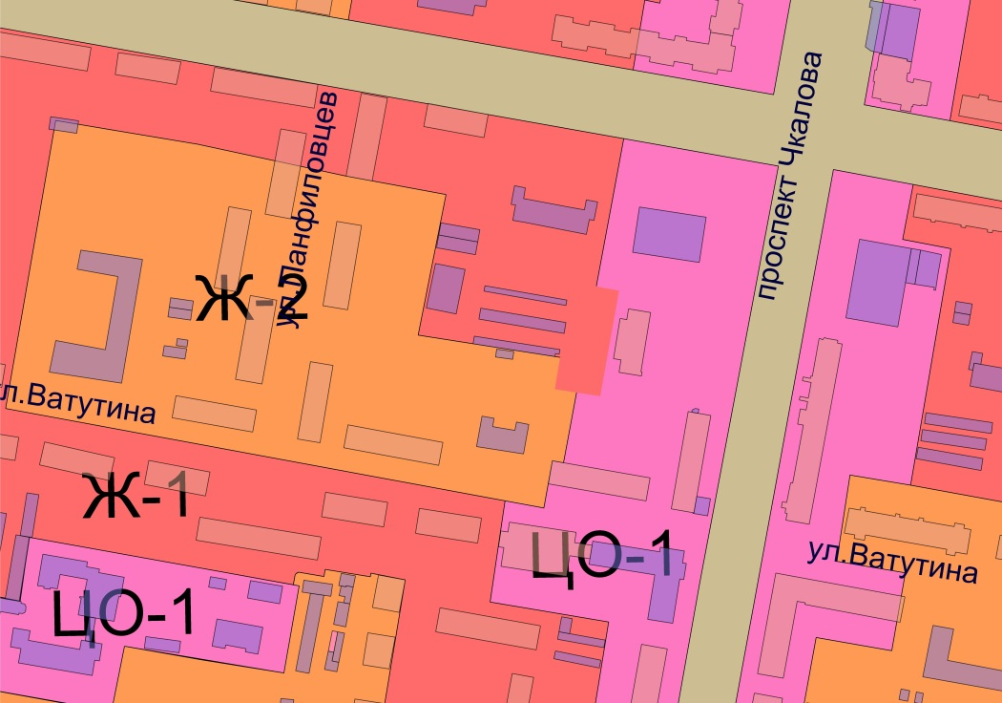

(Приложение подготовлено на основании схемы расположения
земельного участка на кадастровом плане территории
№ 229-2012-СРЗУ, выполненного МУП «АПБ» в 2012 году)

Начальник УАГ А.И. Дементьев

